

**REPORTE EXAMEN UNIDAD 1**

**PROFESORA: ING. JOSUÉ ISRAEL VÁZQUEZ MARTÍNEZ**

**INTELIGENCIA ARTIFICIAL**

**1U**

**8° US**

**ING SISTEMAS COMPUTACIONALES**

**25 FEBRERO DE 2025**

**YAEL DE JESUS SANTIAGO ORTIZ**

**TECNOLÓGICO NACIONAL DE MÉXICO**

**INSTITUTO TECNOLÓGICO DE TLAXIACO**

****INTRODUCCIÓN****

El presente reporte tiene como objetivo documentar el desarrollo del examen de la unidad 1 en Python que implementa un menú interactivo con tres ejercicios diferentes: la generación de un ticket de compra con descuentos, la simulación de decisiones de un agente cognoscitivo y la evaluación de calificaciones. El programa está diseñado para ejecutar cada ejercicio según la selección del usuario y permitir la salida del menú en cualquier momento.

**MATERIALES**

* Lenguaje de programación: Python 3
* Librerías:
* datetime: para obtener la fecha y hora actuales.
* random: para generar descuentos aleatorios.
* Visual Studio Code

**DESARROLLO**

El programa consta de las siguientes funciones:

**Función ejercicio_1(): Ticket de compra**

Solicita al usuario datos como el nombre de la tienda, folio, cliente, producto y el total de la compra.

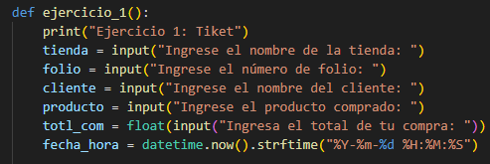

Si el total es mayor a $100, aplica un descuento aleatorio entre 2% y 25%.

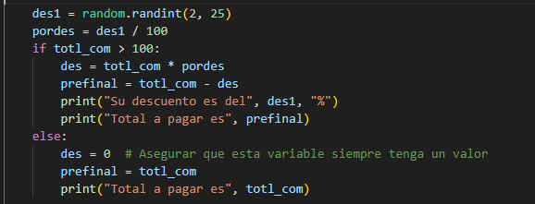

Calcula el total final y muestra un ticket con toda la información.

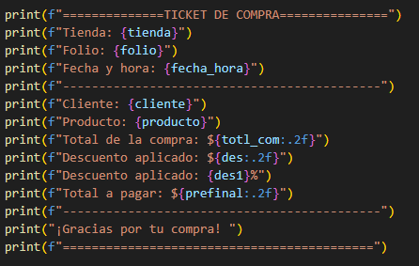

**Función ejercicio_2(): Agente cognoscitivo**

Define una lista de opciones: "ir al cine", "estudiar" y "hacer ejercicio".

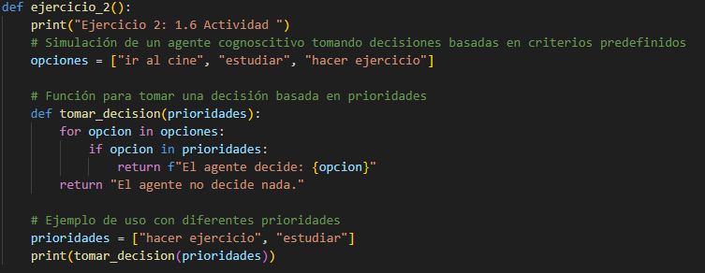

Toma decisiones según las prioridades dadas por el usuario.



Imprime la decisión tomada o indica que no hay decisión si ninguna prioridad coincide con las opciones.



**Función ejercicio_3(): Calificaciones**

Recoge el nombre del estudiante, la materia y la calificación.

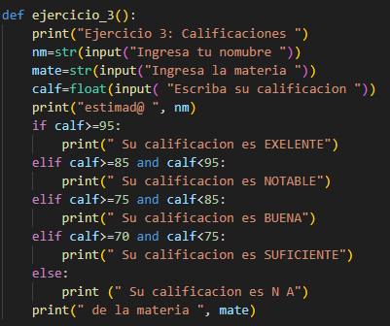

Clasifica la calificación según un rango predefinido (Excelente, Notable, Buena, Suficiente, No Aprobado).

Muestra el resultado al usuario.



**Función mostrar_menu(): Menú interactivo**

Presenta las opciones disponibles.

Ejecuta la función correspondiente según la selección del usuario.

Permite salir del programa al elegir la opción "4".

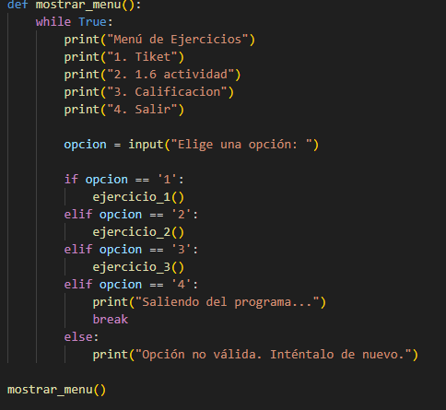

**RESULTADOS**

El programa funciona correctamente, permitiendo al usuario:

Generar tickets con descuentos adecuados y un formato claro.

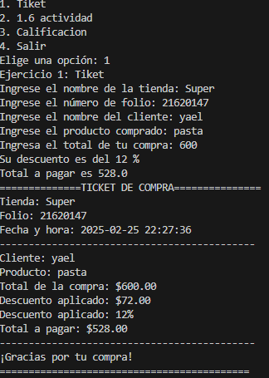

Observar cómo un agente cognoscitivo simple toma decisiones según prioridades.

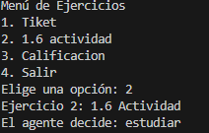

Evaluar calificaciones y recibir retroalimentación inmediata.

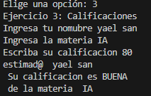

Navegar fácilmente por el menú y salir cuando lo desee.

**CONCLUSIONES**

El menú de ejercicios implementado en Python demuestra el uso práctico de conceptos fundamentales de programación, como las funciones, las estructuras condicionales y los bucles. Además, el programa muestra cómo integrar módulos estándar como datetime y random. Como mejora, podría agregarse validación de entradas del usuario para asegurar que los datos sean correctos y robustecer el código ante posibles errores.